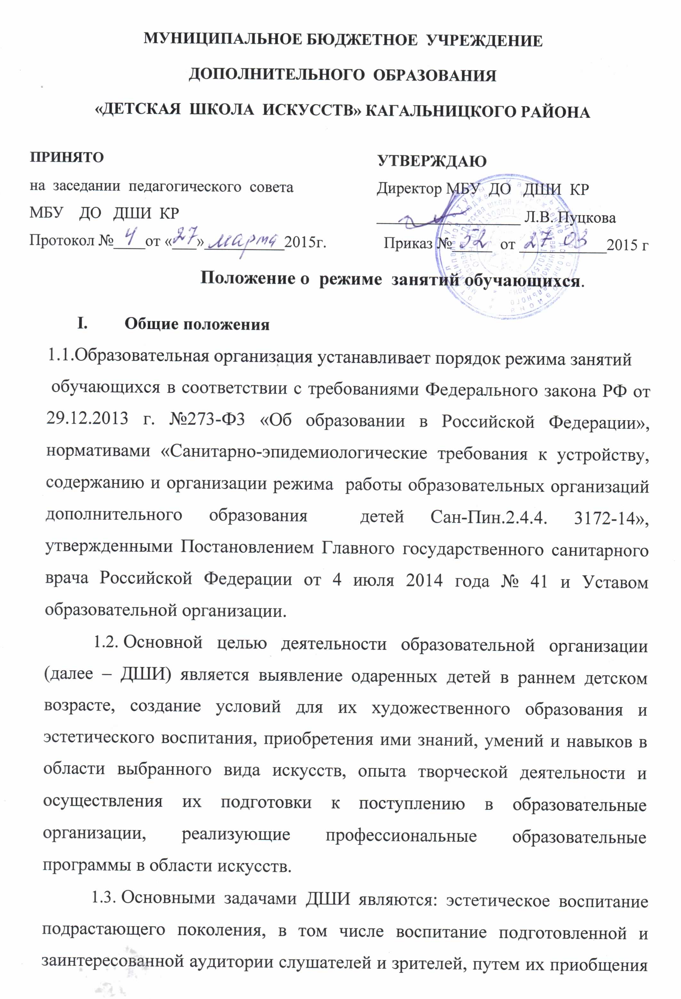
к ценностям отечественной и зарубежной художественной культуры, лучшим образцам народного творчества, классического и современного искусства;
реализация нравственного потенциала искусства как средства формирования и развития этических норм поведения и морали как личности, так и общества;
- формирование общей культуры;
- организация содержательного досуга.
1.4. ДШИ осуществляет следующие основные виды образовательной деятельности:
- реализация дополнительных предпрофессиональных общеобразовательных программ в области искусств;
- реализация дополнительных общеразвивающих программ в области искусств.
- Организация учебного процесса
- Организация учебного процесса в ДШИ осуществляется в соответствии с расписанием занятий по каждой из реализуемых образовательных программ в области искусства, которое разрабатывается и утверждается ДШИ на основании учебных планов.
- В ДШИ учебный год начинается 1 сентября и заканчивается не позднее 31 мая в сроки, установленные графиками учебного процесса и учебными планами.
- Продолжительность учебного года составляет 35 - 36 недель.
- В ДШИ с первого по выпускной классы в течение учебного года предусматриваются каникулы в объеме не менее 4 недель, в первом классе для обучающихся по предпрофессиональным программам сроком обучения 8 лет устанавливаются дополнительные недельные каникулы.
Осенние, зимние, весенние каникулы проводятся в сроки, установленные для образовательных организаций при реализации ими основных образовательных программ начального общего и основного общего образования. Летние каникулы устанавливаются с 01 июня по 31 августа.
- Расписание занятий составляется для создания наиболее благоприятного режима труда, отдыха обучающихся по представлению педагогических работников и с учетом пожеланий родителей (законных представителей), возрастных особенностей обучающихся, установленных санитарно-эпидемиологических правил и нормативов, а также рационального использования учебных кабинетов. Расписание по индивидуальным, теоретическим и групповым предметам устанавливается на весь учебный год и вводится с 1 сентября, утверждается руководителем ДШИ.
2.6.Изучение предметов учебного плана и проведение консультаций осуществляются в форме индивидуальных занятий,
мелкогрупповых занятий, групповых занятий по музыкально-теоретическим
предметам (численностью от 4 до 12 человек), групповых занятий по хору (численностью от 8 человек).
2.7. Продолжительность учебных занятий, равная одному академическому часу, составляет: пол-урока, 45 минут.
2.8. Перерывы между уроками составляют 5 минут, на учебных занятиях свыше 45 минут, устанавливаются перерывы не менее 10 минут.
2.9. При реализации предпрофессиональных программ предусматривается внеаудиторная (самостоятельная) работа обучающихся, которая сопровождается методическим обеспечением и обоснованием времени, затрачиваемого на ее выполнение, по каждому учебному предмету. Данное обоснование указывается в программах учебных предметов, реализуемых в ДШИ.
2.10. Отводимое для внеаудиторной работы время может быть использовано на выполнение обучающимися домашнего задания, посещение ими учреждений культуры (филармоний, театров, концертных залов, музеев и др.), участие обучающихся в творческих мероприятиях и культурно-просветительской деятельности, предусмотренных программой творческой и культурно-просветительской деятельности ДШИ.
2.11. Выполнение обучающимся домашнего задания контролируется преподавателем и обеспечивается учебно-методическими материалами в соответствии с программными требованиями по каждому учебному предмету.
2.12. В ДШИ устанавливается размер учебной нагрузки не более четырех уроков в день.
2.13 ДШИ открыта для занятий с обучающимися ежедневно, кроме воскресенья с 08-00 до 20-00.

